저는 이번에 랭킹닭컴이라는 사이트를 크롤링 해보았습니다. 랭킹닭컴은 닭 가슴살을 추천해주는 사이트로 평소 애용하는 사이트입니다. 최근에 닭 가슴살의 수요가 많이 늘어나 닭 가슴살을 응용한 제품들이 많이 출시되어 현재는 훈제, 큐브, 스테이크뿐만 아니라 핫도그, 소시지, 만두까지 다양한 제품들이 있습니다. 하지만 닭 가슴살을 먹는 근본적인 이유는 다이어트이기 때문에 저는 닭 가슴살을 응용한 제품들이 닭 가슴살의 본질을 해친다고 생각합니다. 따라서 저는 이번에 랭킹닭컴 사이트에서 스팀/소프트/훈제 닭 가슴살만을 크롤링하여 데이터를 수집한 후에 가장 가성비가 좋은 닭 가슴살을 찾아보았습니다.

먼저 랭킹닭컴 사이트 카테고리를 보고 스팀/소프트, 훈제, 프로틴 닭 가슴살 카테고리에 있는 모든 닭 가슴살 데이터를 크롤링하였습니다. 미리 만들어 놓은 account.json 파일에 본인의 아이디와 비밀번호를 입력하면 자동 로그인이 되며 닭 가슴살 카테고리를 찾아가고 닭 가슴살 카테고리에 있는 데이터 전부를 가져옵니다. 가져온 데이터를 Beautifulsoup를 통해 닭 가슴살 제품명과 제품 가격 데이터를 추출하였습니다. 가성비 제품을 추천하기 위해 제품명에 있는 g수를 그대로 이용하려 했지만 몇 개의 데이터들이 통일성을 지키지 않고 있기 때문에 해당 제품들은 따로 처리를 해주었습니다.

<이름에 g수가 적히지 않은 경우>
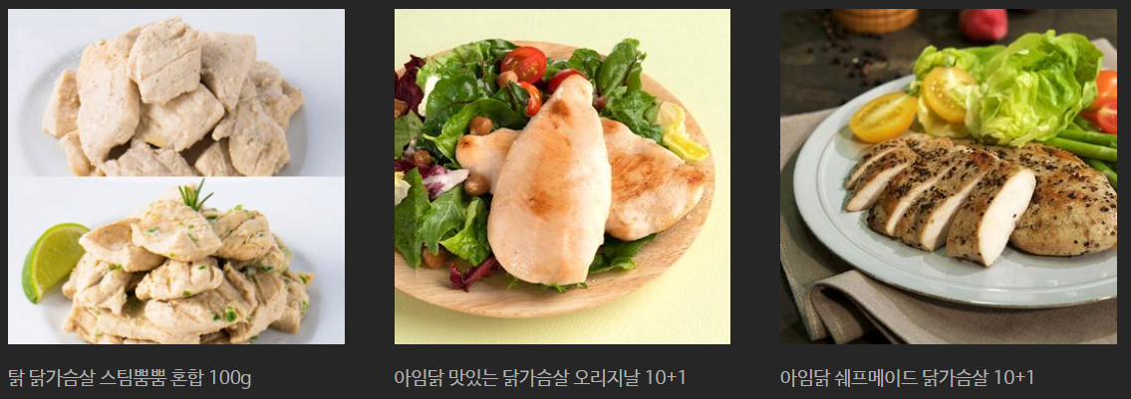

그 다음에 g당 가격을 계산하기 위해서 각 제품의 개수를 새로운 칼럼으로 만들어주었습니다. 그 제품명을 파싱해서 g수를 가져와 전체 가격에서 g수와 각 제품의 개수를 곱한 값에 나누어서 g당 가격을 계산했습니다

<결과>
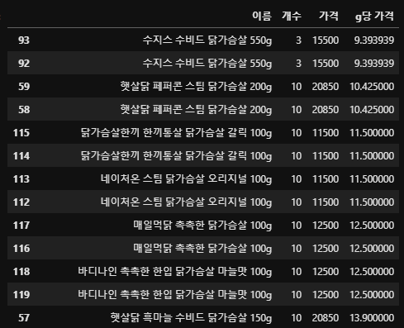

계산을 통해 어떤 닭 가슴살이 가장 가성비가 좋은 닭 가슴살인지 파악할 수 있었습니다. 앞으로의 과제에서는 이번에 한 과제를 응용하여 다양한 문제를 해결해보려고 합니다. 예를 들면, 일반 닭 가슴살을 싫어하는 사람들을 위해 본인의 신체 정보를 입력하고 좋아하는 음식 유형과 운동 목적을 입력하면 입력된 신체 정보와 운동 목적을 통해 필요한 단백질 양을 계산하여 좋아하는 음식 유형 중에서 제품을 추천해주는 시스템을 만들어보는 것도 재미있을 것이라 생각됩니다.

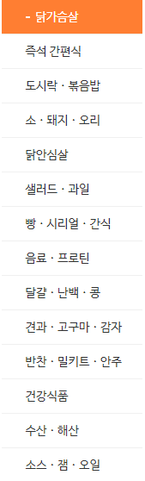
<다양한 닭가슴살 제품>

